切换智能体
比如，前提是：DE4DAEF5BCD1这个设备(mac地址)有用小程序配过网[后台有绑定]。
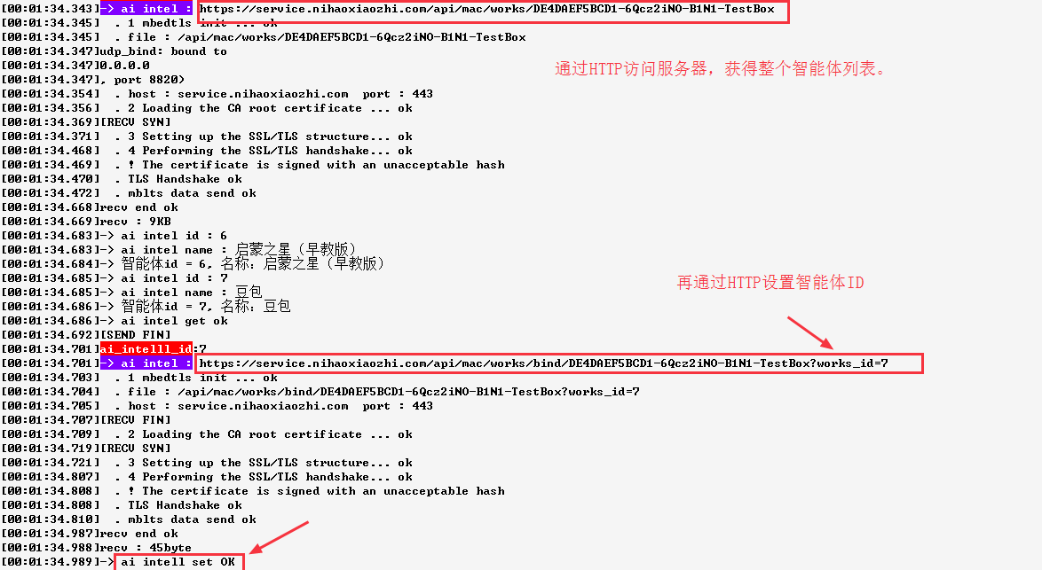

这个地址也可以直接放到浏览器访问，看到服务器返回的结果：
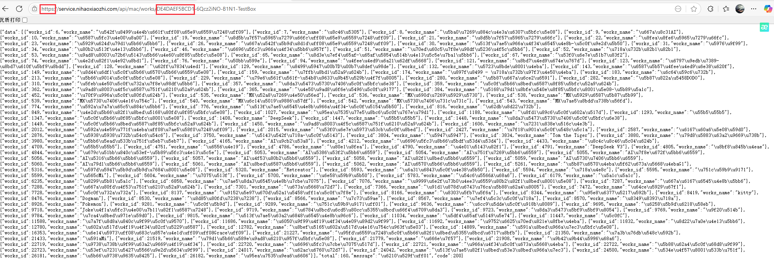

如果是设备没绑定：切换智能体服务器回返回出错信息，没有设备列表。
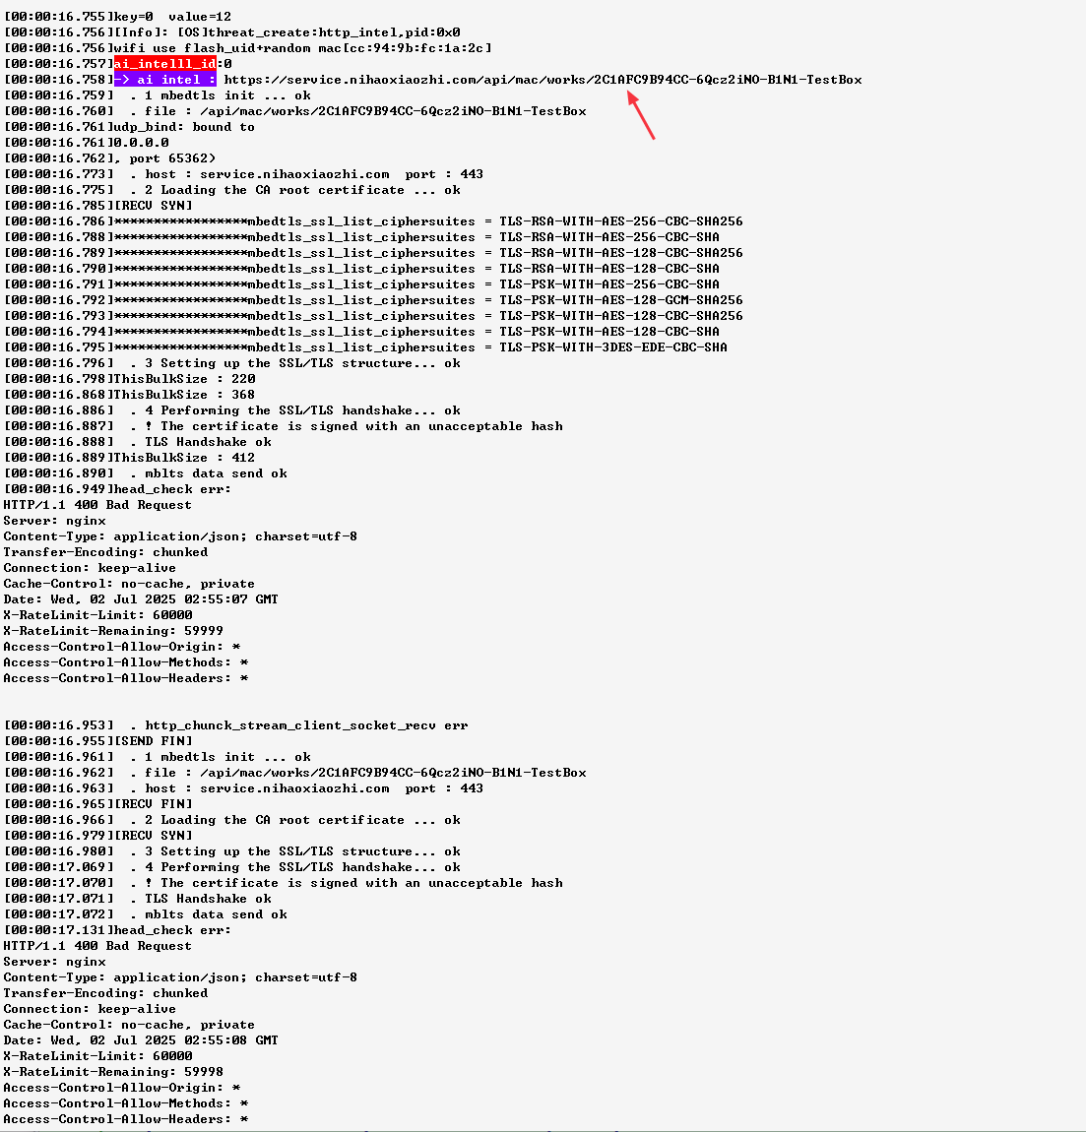

复制到浏览器访问：
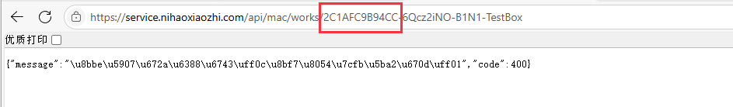
解析这串UNICODE编码信息：
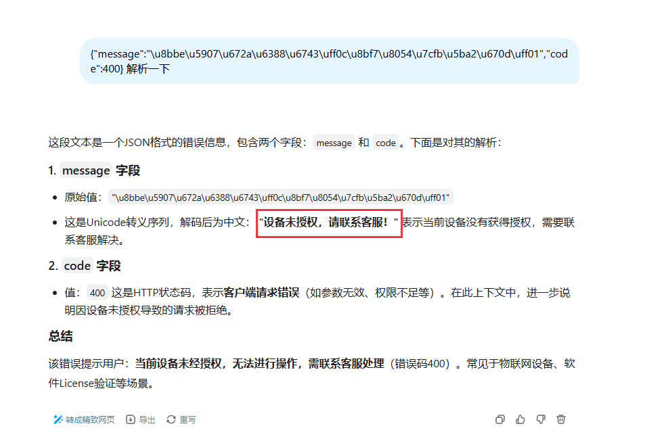

对话
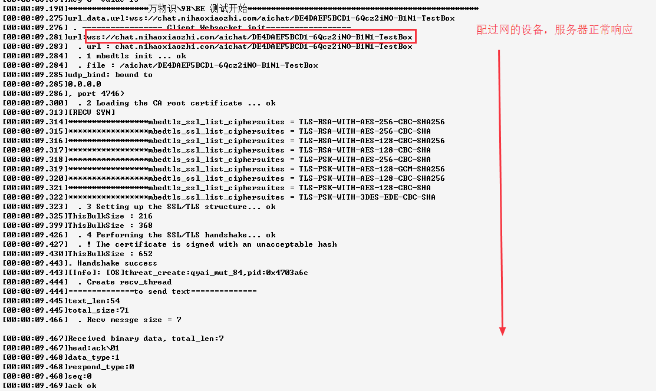

注：wss是不可以直接在浏览器访问的。
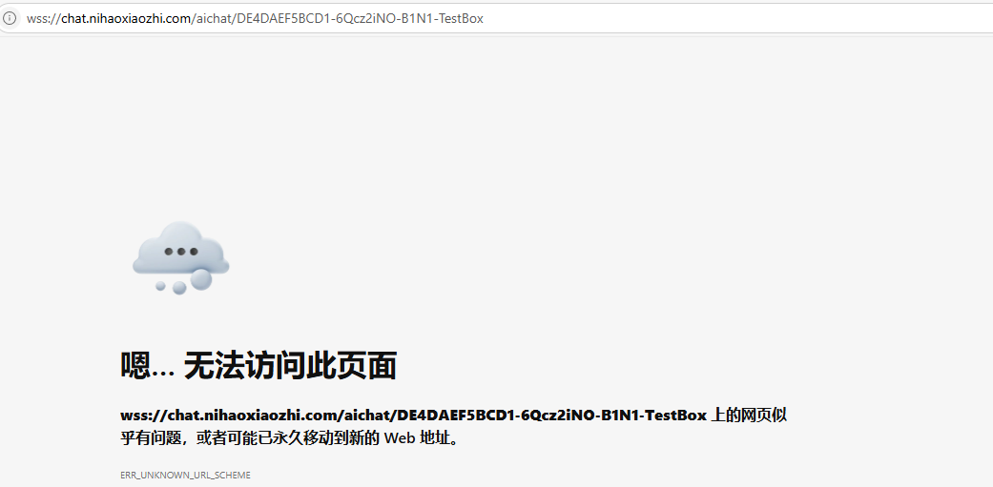

如果设备未绑定，访问服务器直接被拒绝(服务器断开连接)。
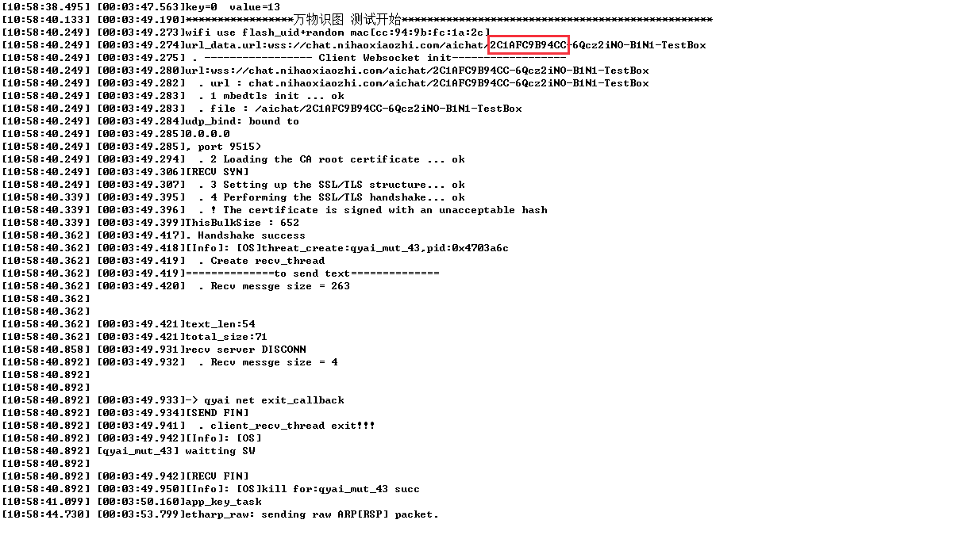

临时debug方法
注：临时debug的方法。MAC和用户ID，全配置成跟开发板的一致即可。

先唤醒对话，查看设备ID：
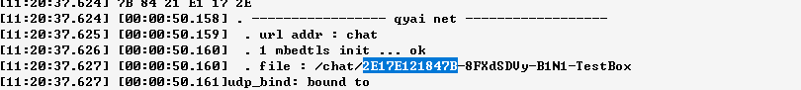
配网(鉴权)连接后台之后，这个MAC地址就是合法的，可以用到多模态demo上。

四、多模态demo移植配网功能

